Formation « d’ambassadeurs matériaux biosourcés et terre crue » 2023
(rubrique consacrée)

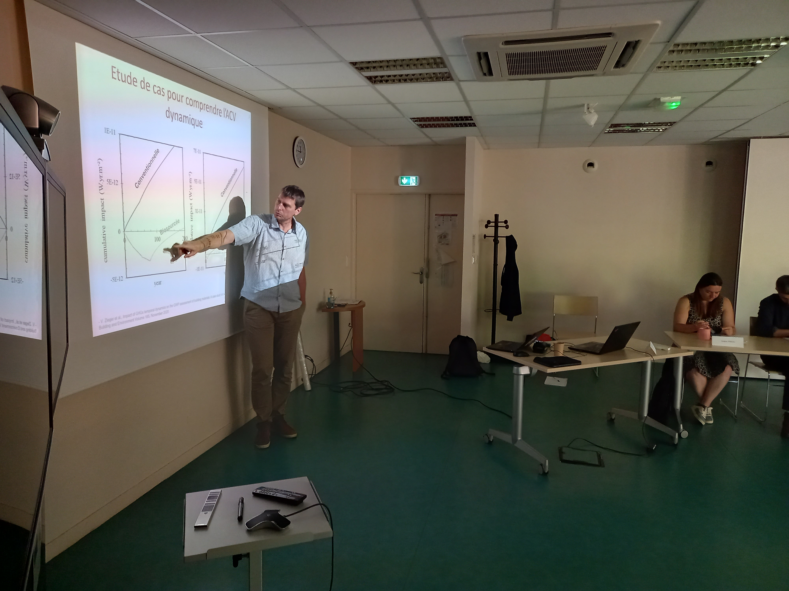
Les 5,6,7 juillet 2023 avait lieu salle du Parlement (bâtiment Armorique) la 5ème formation d’ambassadeurs biosourcés montée et animée par la DREAL en lien avec le CVRH de Nantes gestionnaire de la formation accueillant 23 stagiaires des différents territoires bretons.
Son objectif ? Celui d’encourager, via les futurs « ambassadeurs » des matériaux biosourcés (voire géosourcés comme la terre crue), le changement des pratiques dans le choix des matériaux pour réduire l’empreinte carbone des bâtiments. Les diverses approches proposées (institutionnelle, scientifique, associative, entrepreneuriale) ont ainsi pour objectif de faciliter le travail de sensibilisation auprès des maîtres d’ouvrages (particuliers ou collectivités), principaux interlocuteurs des «ambassadeurs ».
Initiée par le Ministère de la Transition Écologique il y a 8 ans, la formation déclinée régionalement (intervenants et spécificités régionales dont ressources) poursuit ainsi sa route, s’adressant à un large public de professionnels de structures publiques ou parapubliques majoritairement conseillers (France Rénov, conseillers en énergie partagés, bailleurs sociaux, membres d’associations) mais aussi quelques autres stagiaires dans les structures partenaires (Région, FB2 la fédération bretonne des filières biosourcées notamment).
A noter que cette année, dans un souci d’adaptation à l’évolution du contexte inhérent au bâtiment « durable », la formation (proposée sur 2 à 3 jours) comportait une intervention aussi sur le réemploi. En effet, bien qu’indirectement associée à la thématique des biosourcés, cette approche renvoie au même enjeu, celui de réduire l’impact environnemental du bâtiment. Evolution donc, tout en précisant que la formation constituée d’une douzaine d’intervenants, témoignant de sa diversité d’approches, reste bien dans un esprit généraliste et d’acculturation ; les stagiaires ayant la possibilité s’ils le souhaitent de suivre ensuite des formations plus techniques ou ciblées sur un certain type de matériau par exemple.
A noter également cette année que la nette majorité de stagiaires conseillers France Rénov, a conduit la DREAL à faire le lien à l’issue de la formation avec un des territoires engagés dans une autre démarche qu’elle anime (Brest métropole / Ener’gence) pour susciter des échanges à partir de fiches complémentaires via le réseau dédié France Rénov. Aux stagiaires s’ils le souhaitent de s’en emparer (ressources mises à disposition plus récemment) avec les précautions d’usages nécessaires !
Rendez-vous est pris auprès du CVRH de Nantes pour une 6ème formation en 2024…


